POPOLDANSKE DEJAVNOSTI ZA OPB 4. RAZRED
7. teden: 21. 12. – 24. 12. 2020

Pozdravljeni učenci 4. razredov!
Zakorakali smo že v sedmi teden dela na daljavo. Učitelji podaljšanega bivanja smo vam tudi tokrat pripravili popoldanske dejavnosti med poukom na daljavo. Te dejavnosti niso obvezne, bomo pa zelo veseli, če jih boste želeli opravljati v vašem prostem času.
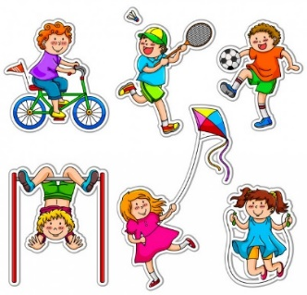
No, pa začnimo!

PONEDELJEK: 21. 12. 2020

• USTVARJANJE
Bliža se novo leto. Takrat si ljudje običajno nekaj zaželimo, da bi bilo boljše ali drugačno v naslednjem letu. Danes bomo ustvarili list želja. Vzami list papirja in nanj zapiši vse svoje želje. Zraven tudi kaj nariši. Listu želja lahko narediš tudi okvir. Ko si zapisal vse svoje želje za leto 2021, ta list želja obesi na vidno mesto v tvoji sobi. Da se boš vedno spomnil svojih želja in jim sledil. Pomembno pa je, da verjameš vanje in v to, da jih lahko uresničiš! Veselo na delo!


• ŠPORT
Gibalna igra Ristanc
Ristanc je skupinska igra, manjših skupin; dva, tri, največ štirje igralci. Pri tej igri ni vodje pač pa so soigralci enaki.
PRIPOMOČKI:
Za ristanc ne potrebujete nič posebnega, le nadobudne igralce, kakšno dvorišče, kredo in kamen.
PRIPRAVA:
Ristanc ali fuč se igramo tako, da na tla narišemo kvadrate v obliki letala (najprej dva enojna, en dvojni, en enojni, en dvojni in na vrhu še eno polje v obliki polkroga) in vanje napišemo številke od ena do devet. Poiščemo si kamenček, ki naj bo prijetno okrogel in ploščat.
PRAVILA IGRE:
Kamenček vržemo v prvi kvadratek in skačemo po oštevilčenih kvadratih. V enojno polje skačemo z eno nogo, v dvojno pa z obema istočasno. Pri obratu se obrnemo v skoku. Pomembno je to, da nikoli ne skočimo na črto. V polkrogu na vrhu, nebesih, si lahko odpočijemo, nato se na enak način vrnemo na izhodišče, vmes pa poberemo svoj kamenček. Tako nadaljujemo po naslednjih številkah. Če kamenčka ne vržemo v pravi kvadrat ali se med skakanjem prevrnemo ali v enojnem kvadratu stopimo na tla tudi z drugo nogo, je na vrsti naslednji igralec. Zmaga igralec, ki uspešno konča z devetico. Težavnost igre lahko prilagodimo starosti otrok in jo tako še malo popestrimo.
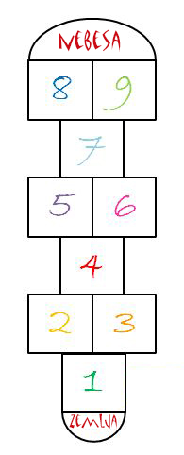
TOREK: 22. 12. 2020

• USTVARJANJE
50 dag moke
1 čajna žlička sode bikarbone
15 dag masla ali margarine
15 dag sladkorja v prahu
2 jajci
15 dag segretega in ohlajenega medu
Ščep cimeta

Iz naštetih sestavin zamesimo testo in ga damo v vrečko ali folijo. Počiva naj 1 uro ali več v hladilniku. Nato iz testa oblikujemo kroglice poljubne velikosti in jih dajemo v pekač, obložen s peki papirjem. Pečemo pri 180 stopinjah okoli 12 - 15 minut. Pečene in ohlajene hranimo v dobro zaprti posodi. Piškote lahko tudi poljubno okrasimo.

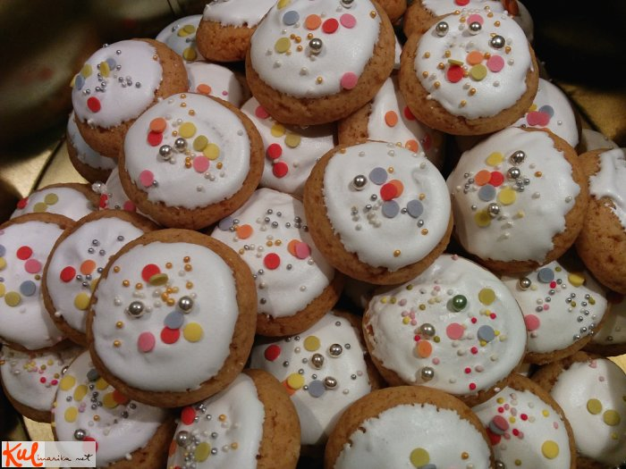

• ŠPORT
ZADENI KOZAREC
Za igro potrebuješ:
- plastične kozarce
- dve žogici za namizni tenis ali »skokici«

To je igra, v katero povabi še eno osebo, ki bo tvoj proti-tekmovalec. Vsak od tekmovalcev naj se postavi na svojo stran mize in v vrsto postavi 8 kozarcev.
Tvoja naloga je, da z enim odbojem žogice od mize, žogico spraviš v kozarec. Ko je žogica v kozarcu, kozarec obrni na glavo, da boš vedel/a, da si ta kozarec že zadel in nadaljuj igro.
Zmaga tisti, ki žogice prvi spravi v vse kozarce.
Za lažjo izvedbo, si oglej posnetek: https://www.pinterest.com/pin/387802217912902985/.

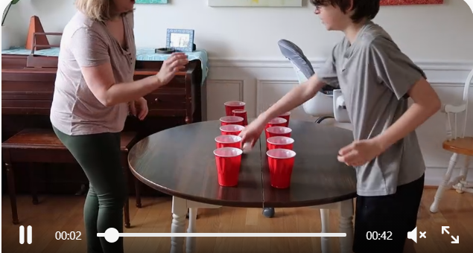

SREDA: 23. 12. 2020

• USTVARJANJE
Novo let bo kmalu tukaj. Zato danes ustvari praznične voščilnice in jih pošlji svojim sorodnikom. Papir z motivi, s čim več vzorčki, vam lahko da največ idej za različne postavitve vzorčkov na voščilnici. Izbereš lahko takega s snežaki, smrečico, darili, ptički, pingvini in vrsto drugih motivov, ki so del vzdušja tega meseca. Na tršo podlago za voščilnico lahko izrežemo motiv, ki naslovnico prekrije v celoti, ali pa iz papirja enostavno izrežemo manjše vzorčke, ki jih nato med seboj poljubno kombiniramo. Iz dekorativnih trakov lahko naredimo okvir za naslovnico. Posamezne motive lahko obrobimo z bleščicami v lepilu, svetlečimi nalepkami, iz tršega papirja pa z luknjačem s poljubnim vzorčkom izrežemo drobne detajle, ki jih prilepimo na čestitko. Tudi naluknjan papir, ki ostane, brez zadržkov uporabimo. Zlasti bo prišel do izraza, če bo pod njim podlaga v kontrastni barvi. Za središčni motiv lahko uporabimo tudi nalepke z različnimi motivi.
Ne zveni pretežko in tudi v resnici obljublja veliko zabave. Izdelane voščilnice pustite, da se dobro posušijo, nato pa vanje zapišite tople in prisrčne misli. Naj bodo v veselje vam in vsem, ki jih bodo prejeli. Veselo na delo!
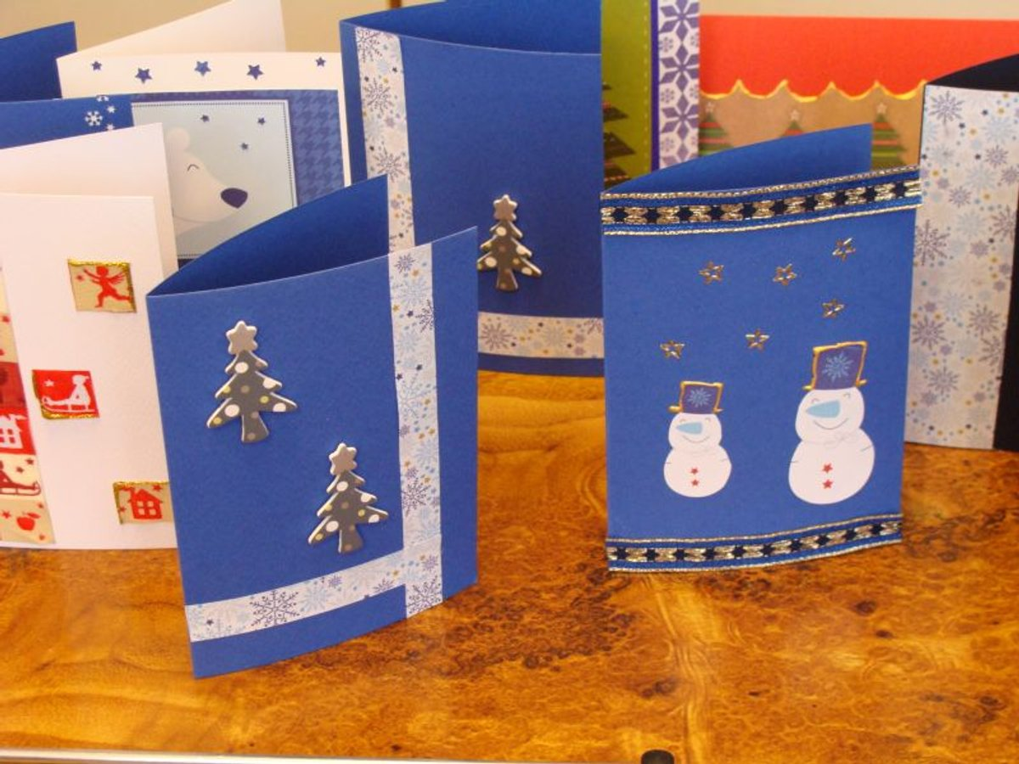
• ŠPORT
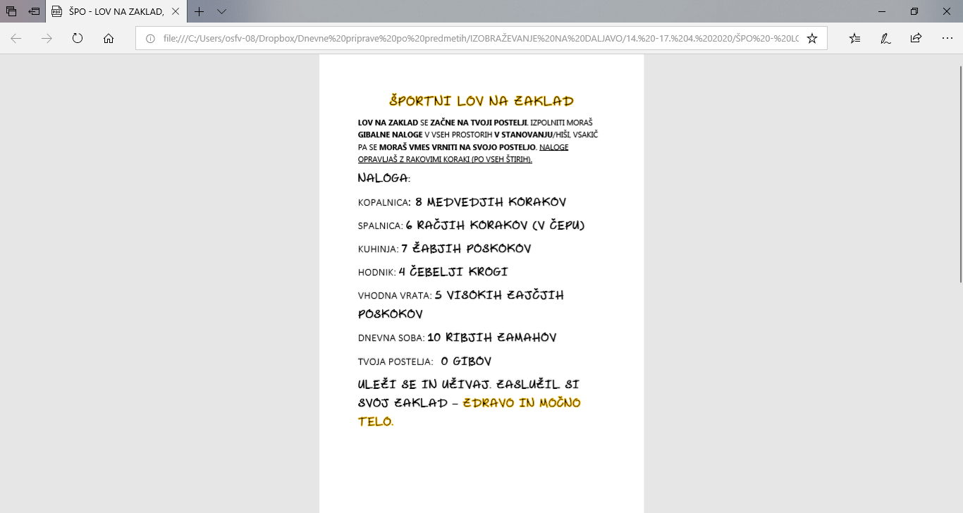

ČETRTEK: 24. 12. 2020

• USTVARJANJE
Danes okrasi stanovanje do konca. Dodaj majhne detalje, ki manjkajo. Naredi svoje okraske in okrasi vaše stanovanje. K sodelovanju lahko povabiš celo vašo družino. Lahko naredite tudi kakšno dekoracijo pred vhodom.

Lahko izdelaš čisto svojo snežno kroglo.
Potrebuješ:
- stekleni kozarec
- vroče lepilo
- miniaturna božična drevesa
- bleščeč prah (bleščice)
- destilirana voda

- Vzemite steklen kozarec, ga temeljito očistite pod tekočo vodo in posušite.
- Z vročim lepilom pritrdite miniaturno božično drevo (sli kaj drugega) na notranjo stran in na sredino pokrovčka kozarca. Če ste izbrali dovolj velik kozarec, lahko znotraj ustvarite nekakšno božično vas, tako da na sredino pokrovčka pritrdite drevesa, borove storžke in živali.
- Kozarec napolnite z destilirano vodo in dodajte 2 ali 3 žličke bleščečega prahu.
- Ko se lepilo posuši, kozarec tesno zaprite in ga stresite po okusu, da boste uživali v božičnem vzdušju!

Nekaj idej najdete tudi na povezavi: https://www.pinterest.com/pin/560346378638987191/
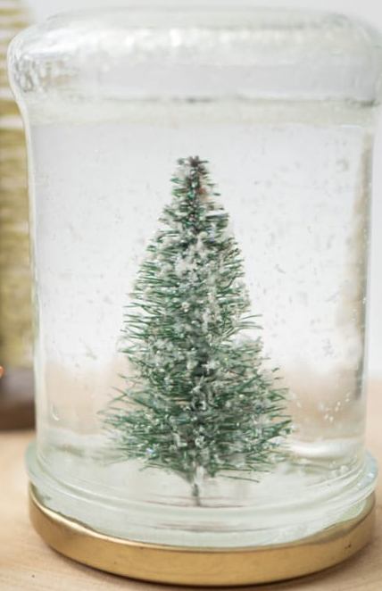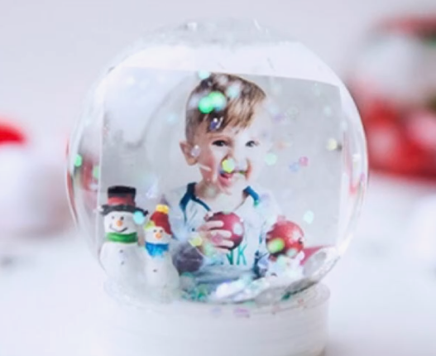

• ŠPORT
Danes pojdi na en dolg sprehod in se nadihaj svežega zraka. Popoldan pa vprašaj starše, kako lahko pomagaš pri pripravi večerje okrasitvi stanovanja in podobno.
Lepe praznike in srečno 2021!


TO JE BILO VSE ZA TA TEDEN!
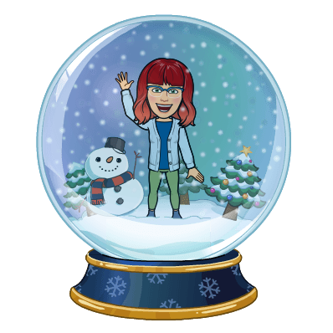
Za vas zbrala in uredila: Barbara Marinšek

